Министерство образования и науки Российской Федерации

ФГАОУ ВО «Севастопольский государственный университет»

Институт информационных технологий и управления в технических процессах

# ОТЧЁТ

# ПО ЛАБОРАТОРНОЙ РАБОТЕ №3

«ИССЛЕДОВАНИЕ ВРЕМЕННЫХ И СПЕКТРАЛЬНЫХ ХАРАКТЕРИСТИК СИГНАЛОВ ПЕРЕДАЧИ ДАННЫХ»

по дисциплине «Инфокоммуникационные системы и сети»

Выполнил:

студент группы ПИ/б-18-1-о

Шведенко Александр

Проверил:

доц. Минкин С.И.

Севастополь

2021

## ЦЕЛЬРАБОТЫ

Углубить теоретические сведения о временных и спектральных характеристиках сигналов передачи данных и провести экспериментальное исследование этих характеристик. Приобретение практических навыков измерения временных и спектральных параметров немодулированных и модулированных сигналов.

## ХОД РАБОТЫ

### Составим схему амплитудного модулятора (Рисунок 3.1) и запустим результат на осциллографе (Рисунок 3.2).

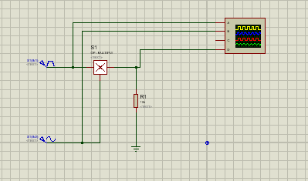

Рисунок 3.1 –Схема амплитудного модулятора

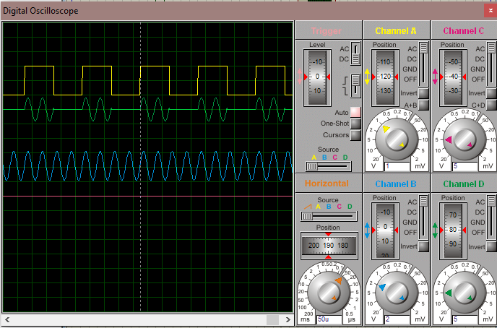

Рисунок 3.2 – Вид виртуального осциллографа

Изменим скважность на 20% (на PULSE) и посмотрим результат.

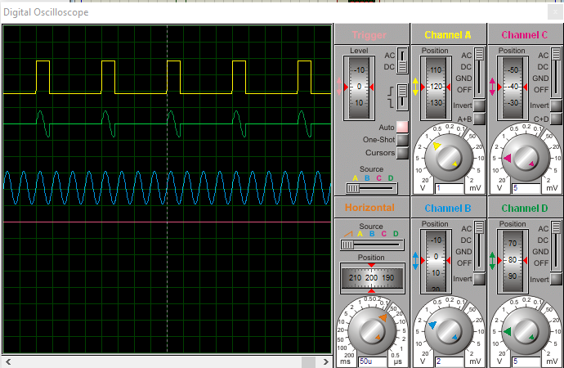

Рисунок 3.3 – Вид виртуального осциллографа

### Поставим щуп и разместим график для анализа Фурье входного сигнала в дискретное время.

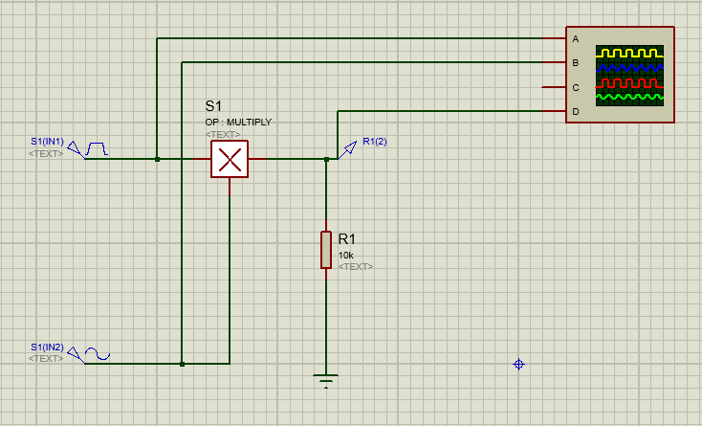

Рисунок 3.4 – Схема амплитудного модулятора (с щупом)

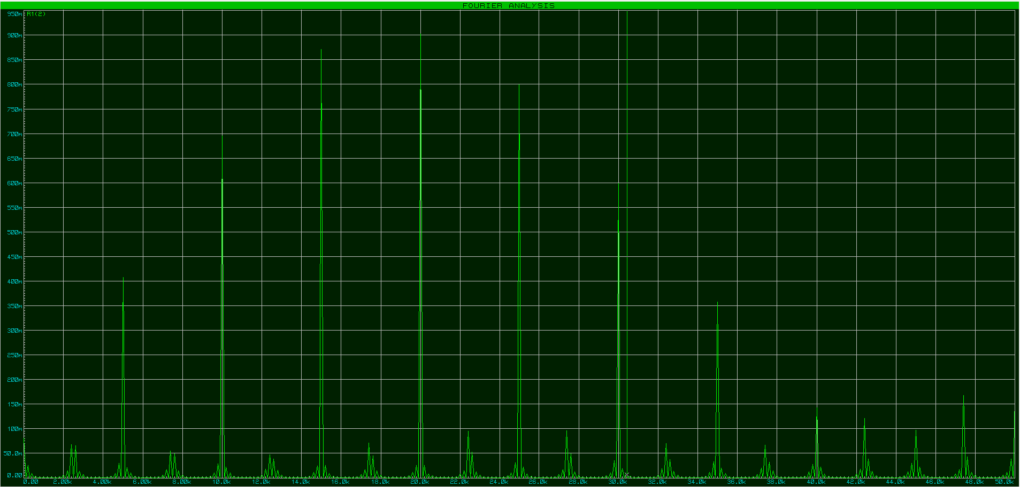

Рисунок 3.5 – График анализа Фурье

Изменим скважность на 50% (на PULSE).

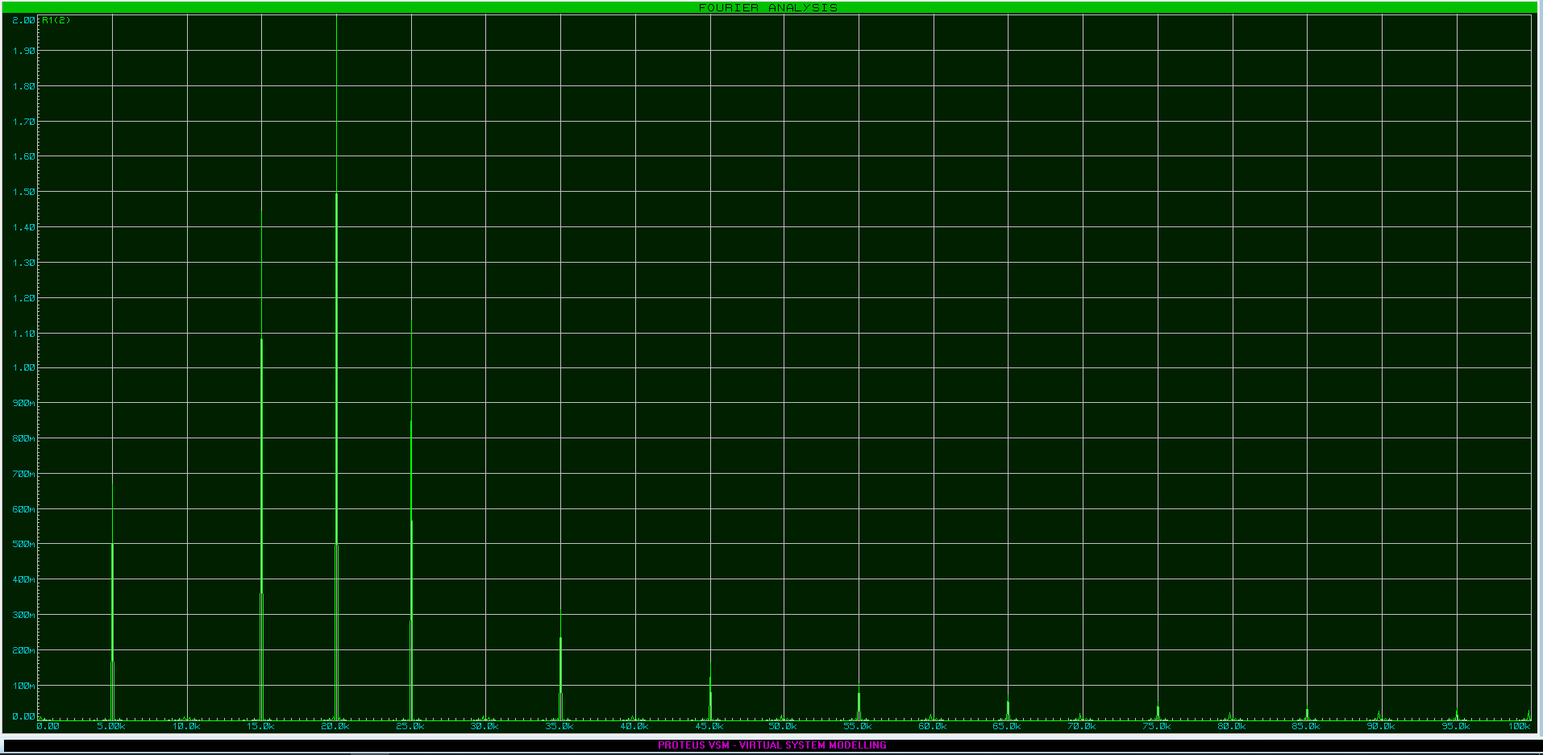

Рисунок 3.6 – График анализа Фурье со скважностью 50%

Изменим скважность на 25% (на PULSE).

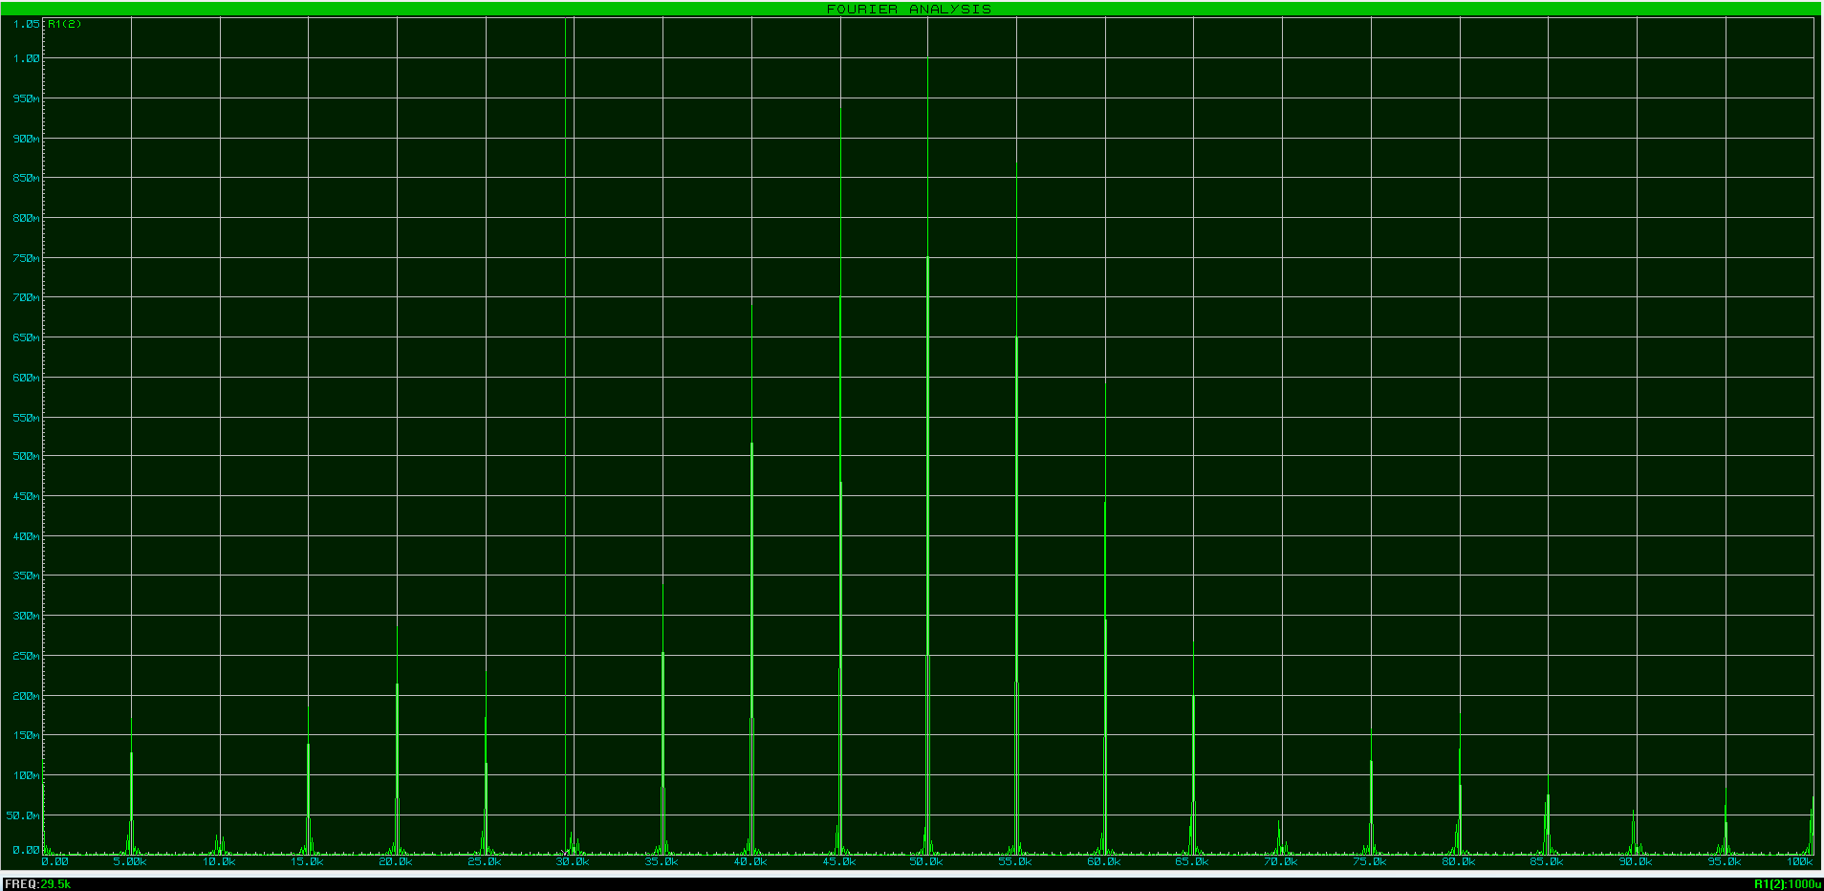

Рисунок 3.7 – График анализа Фурье со скважностью 25%

Изменяем на DC и 1 (на PULSE).Запускаем осциллограф(Рисунок 3.8) и график для анализа Фурье(Рисунок 3.9).

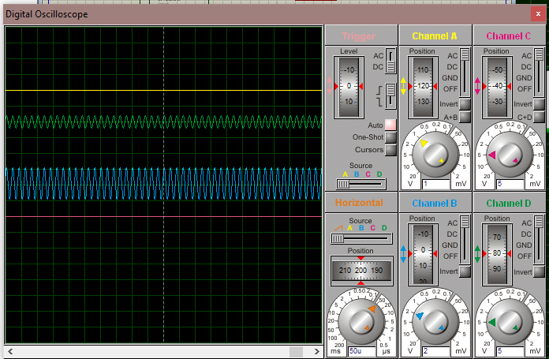

Рисунок 3.8 – Вид виртуального осциллографа

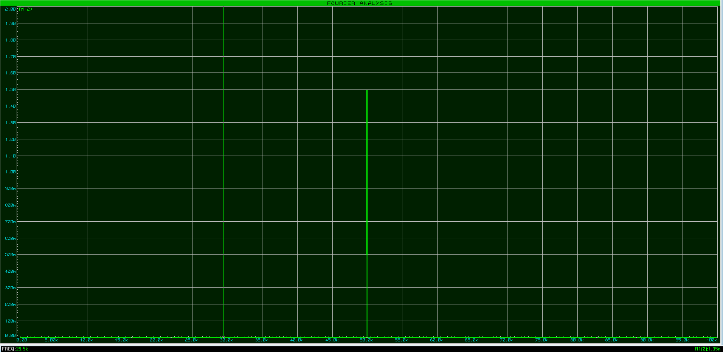

Рисунок 3.9 – График анализа Фурье

# ВЫВОД

В ходе лабораторной работы были углублены теоретические сведения о временных и спектральных характеристиках сигналов передачи данных и провести экспериментальное исследование этих характеристик. Приобретены практические навыки измерения временных и спектральных параметров немодулированных и модулированных сигналов.